FÖRELÄSNING OM FÄRDTJÄNST OCH SJUKRESOR TID: 18 MARS KL 13.00-15.00 PLATS: ÄLGEN, Mariehemsvägen 7N
Marie Frostvinge, Umeå kommun informerar om färdtjänstresor
Simone Öhrner, Region Västerbotten informerar om sjukresor

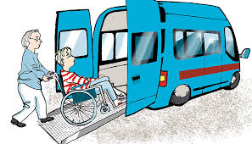

FUNKTIONSRÄTT BJUDER PÅ FIKA!

